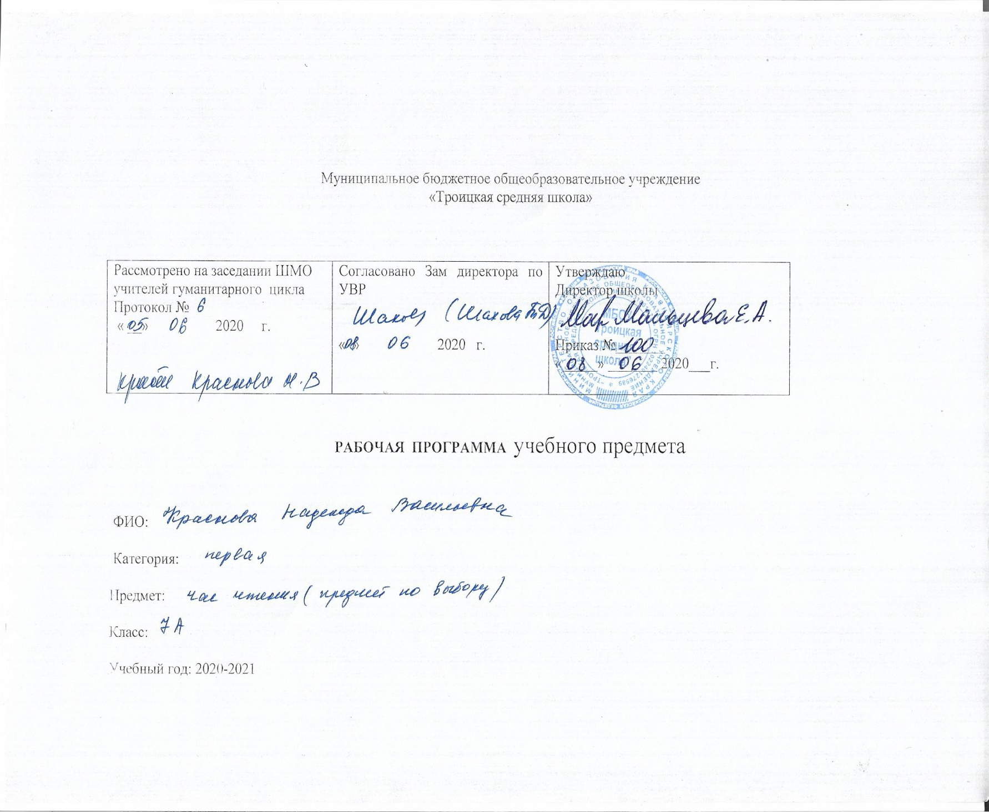

**ПОЯСНИТЕЛЬНАЯ ЗАПИСКА**

Программа метапредметного курса **«Час чтения»** составлена на основе следующих нормативно-методических материалов:

1. Концепция духовно-нравственного развития и воспитания личности гражданина.

2. Федеральный государственный образовательный стандарт основного общего образования (требования к планируемым результатам освоения ООП ООО).

3. Постановление от 29 декабря 2010 г. № 189 «Об утверждении СанПиН 2.4.2.2821-10 «Санитарно-эпидемиологические требования к условиям и организации обучения в общеобразовательных учреждениях».

4. Основная образовательная программа образовательного учреждения

МБОУ «Троицкая средняя школа»

5.Локальный акт МБОУ «Троицкая средняя школа»

6. «Положение о рабочей программе».

**Цель программы «Час чтения»** – сформировать у учащихся интерес к книге, привычку к самостоятельному чтению.

**Задачи:**

* познакомить ребёнка с существованием словесного искусства как неотъемлемой части жизни каждого человека,
* приучить к постоянному общению с таким искусством,
* воспитать чувство слова, вызвать интерес, любовь и тягу к книге.

**Описание места курса**

Программа предусматривает проведение занятий *1 раз в неделю.*

После каждого занятия предусматривается творческая работа, которая оценивается учителем. Отметки выставляются в журнал.

**Планируемые результаты:**

**Личностные результаты**

• осознавать себя ценной частью большого разнообразного мира (природы и общества)

• осознавать себя гражданином России;

• объяснять, что связывает тебя с историей, культурой, судьбой твоего народа

• уважать иное мнение;

• вырабатывать в противоречивых конфликтных ситуациях правила поведения.

**Метапредметные результаты**

***Регулятивные***

• учиться обнаруживать и формулировать главную мысль;

• составлять план прочитанного

• работая по плану, уметь пересказать

• работать по составленному плану.

***Познавательные***

• выбирать нужную информацию;

• сравнивать объекты;

• выстраивать логическую цепь рассуждений;

• представлять информацию в виде рисунка, схемы, презентации

***Коммуникативные***

• организовывать взаимодействие в группе (распределять роли, договариваться друг с другом и т.д.);

• оформлять свои мысли в устной и письменной речи с учётом своих учебных и жизненных речевых ситуаций

• при необходимости отстаивать свою точку зрения, аргументируя ее, учиться подтверждать аргументы фактами;

• слушать других, пытаться принимать другую точку зрения, быть готовым изменить свою точку зрения.

**СОДЕРЖАНИЕ УЧЕБНОГО ПРЕДМЕТА**

**7 А КЛАСС (35 ЧАСОВ)**

|  |  |  |
| --- | --- | --- |
| **раздел** | **содержание** |  |
| **Введение** | Притча «Чему учат книги | 1 |
| **Человек и родина** | Юрий Куранов «Тепло родного очага» (отрывки | 2 |
| **Человек и школа** | Москвина Марина «Моя собака любит джаз».— Т.Крюкова «Веселая перемена».  М. Дружинина «Дело чести».  Л. Каминский «Урок смеха».  Ирина Антонова «Эксперимент». | 5 |
| **Человек и семья** | Самарский «Сирота».  Френсис Ходгсон Бернет «Маленький лорд Фаунтлерой». Любовь Воронкова «Девочка из города» (отрывок). | 3 |
| **Человек и его выбор** | Любовь Воронкова «Старшая сестра» («Ветка дуба»).  Сергей Георгиев «Дедушка». | 2 |
| **Рождественские рассказы** | Ф.М. Достоевский «Мальчик у Христа на ёлке». | 1 |
| **Человек и природа** | 1.Радий Погодин «Рассказы про Кешку и его друзей.  2.Житков Борис Степанович «Мангуста».  3.Михаил Самарский «Формула добра  4.БорисМинаев «Детство Лёвы» («Дерево»).  5.Полина Уханова «Ночной переполох». 6.Евгений Пермяк «Некрасивая елка». | 6 |
| **Защитники Отечества** | 1.С.Т. Романовский «Александр Невский».  2.С. Алексеев «Подвиг Ленинграда (1941–1944)» (на выбор учителя).  3.С. Алексеев «Московская битва (1941–1942)» (на выбор учителя). | 3 |
| **Мама, бабушка** | Валентина Осеева «Бабка». А. Дорофеев «А Германа всё нет». | 2 |
| **Человек и искусство** | Нина Дашевская «Скрипка неизвестного мастера». | 1 |
| **«И помнит мир спасенный»** | Сергей Алексеев «Папка». Тема памяти.  Юрий Яковлев «Салют  С. Алексеев «Взятие Берлина. Победа! (1945)». Илья Миксон «Жила, была». | 4 |
| **проект** | Моя любимая книжка | 5 |

.

**КАЛЕНДАРНО-ТЕМАТИЧЕСКОЕ ПЛАНИРОВАНИЕ**

**7А КЛАСС**

|  |  |  |  |  |
| --- | --- | --- | --- | --- |
| **Тематический блок** | **№** | **Тема занятия** | **Дата** | |
| Введение | 1 | Чему учат книги? |  | сентябрь |
| Человек и родина | 2 | Юрий Куранов «Тепло родного очага» (отрывки) |  | сентябрь |
| 3 | Иван Шмелёв «Русская песня» |  | сентябрь |
| Человек и школа | 4 | М. Москвина «Моя собака любит джаз» |  | сентябрь |
| 5 | Т. Крюкова «Веселая перемена» |  | октябрь |
| 6 | М. Дружинина «Дело чести» |  | октябрь |
| 7 | Л. Каминский «Урок смеха» |  | октябрь |
| 8 | Ирина Антонова «Эксперимент» |  |  |
| Человек и семья | 9 | М. Самарский «Сирота» |  | октябрь |
| 10 | Любовь Воронкова «Девочка из города» (отрывок) |  | ноябрь |
| 11 | Френсис Ходгсон Бернет «Маленький лорд Фаунтлерой» (отрывок) |  | ноябрь |
| Человек и его выбор | 12 | Любовь Воронкова «Старшая сестра» («Ветка дуба») |  | ноябрь |
| 13 | Сергей Георгиев «Дедушка» |  | декабрь |
| Рождественские рассказы | 14 | Ф.М. Достоевский «Мальчик у Христа на ёлке» |  | декабрь |
| Человек и природа | 15 | Радий Погодин «Рассказы про Кешку и его друзей» |  | декабрь |
| 16 | Борис Житков «Мангуста» |  | декабрь |
| 17 | Михаил Самарский «Формула добра» |  | январь |
| 18 | Борис Минаев «Детство Лёвы» («Дерево») |  | январь |
| 19 | Полина Уханова «Ночной переполох» |  | январь |
| 20 | Евгений Пермяк «Некрасивая елка». |  | февраль |
| Защитники Отечества | 21 | С.Т. Романовский «Александр Невский» |  | февраль |
| 22 | С. Алексеев «Подвиг Ленинграда (1941–1944)» |  | февраль |
| 23 | С. Алексеев «Московская битва (1941–1942)» |  | февраль |
| Мама, бабушка | 24 | Валентина Осеева «Бабка» |  | март |
| 25 | А. Дорофеев «А Германа всё нет» |  | март |
| Человек и искусство | 26 | Нина Дашевская «Скрипка неизвестного мастера» |  | март |
| «И помнит мир спасенный» | 27 | Юрий Яковлев «Салют» |  | апрель |
| 28 | Сергей Алексеев «Папка» |  | апрель |
| 29 | С. Алексеев «Взятие Берлина. Победа! (1945)» |  | апрель |
| 30 | Илья Миксон «Жила, была» |  | апрель |
| Проект  «Я читаю…» | 31 | «Моя золотая полка» |  | май |
| 32 | «Моя золотая полка» |  | май |
| 33 | «Моя золотая полка» |  | май |
| 34 | «Моя золотая полка» |  | май |
| 35 | «Моя золотая полка» |  | май |